아주대학교 기관생명윤리위원회 전자심의 가이드라인 (연구자용)(v1.4_20210629)

<전자심의시스템 신규심의 이용절차>
1. 생명윤리 교육 이수(모든 연구자)
2. 전자심의시스템(http://eirb.ajou.ac.kr/login) 회원가입(모든 연구자, 승인 후 이용 가능)
3. 전자심의시스템 연구자 탭 – 연구이력/교육이수관리에서 이력서 관리 서식에 내용 기입하여 업로드(승인 후 심의신청 가능)
4. 전자심의시스템 연구자 탭 – 교육이수현황에서 교육이수증 업로드(승인 후 심의신청 가능)
5. 전자심의시스템 – 심의비 납부(심의종류 별 납부금액은 http://irb.ajou.ac.kr/irb/index.jsp 에서 확인)
6. 전자심의시스템 – 심의신청 (제목, 연구자 등록 및 생명윤리서약서, 이해상충공개서(COI) 서명, 연구정보, 계획서요약, 연구대상자, 동의획득, 제출서류 및 연구비 탭 빠짐없이 작성)

<심의 구분>
1. 인간대상연구: 사람을 대상으로 물리적으로 개입하거나 의사소통, 대인접촉 등의 상호작용을 통하여 수행하는 연구 또는 개인을 식별할 수 있는 정보를 이용하는 연구
2. 인체유래물연구: 인체로부터 수집하거나 채취한 조직, 세포, 혈액, 체액 등 인체 구성물 또는 이들로부터 분리된 혈청, 혈장, 염색체, 단백질 등을 직접 조사, 분석하는 연구
3. 배아줄기세포주 이용연구: 배아, 체세포복제배아, 단성생식배아 등으로부터 유래한 것으로서 배양 가능한 조건에서 지속적으로 증식할 수 있고 다양한 세포로 분화할 수 있는 세포주를 이용하는 연구를 말한다.

<심의의 종류>
1. 신규심의: 새로운 연구계획에 관하여 위원회의 승인을 얻기 위하여 제출하는 최초의 심의
2. 보완 후 재심의: 요청에 따라 수정된 계획서를 다시 제출하거나, 심의결과에 이의가 있는 경우 제출하는 등 동일사안에 대한 심의
3. 지속심의: 기 승인된 연구 등에 대하여 1년에 1회 이상 지속적으로 하는 심의로 심의결과 통지서에 기재된 승인 유효기간 이전에 위원회에 접수(지속심의가 승인되지 않은 기간 동안 연구 불가)
4. 변경심의: 이미 승인된 계획서에 대하여 변경이 발생한 경우 반드시 제출하여야 하는 심의. 지속심의 및 종료보고 시 반드시 변경심의 내용을 기재하여 제출
5. 문제발생: 기 승인된 연구 중 문제가 발생된 보고에 대한 심의로 정해진 시간 내 보고를 원칙으로 함. 문제발생 이력이 있는 연구과제는 지속심의 및 종료보고 시 반드시 문제발생 내용을 기재하여 제출
1) 연구계획 미준수: 연구계획서와 다르게 연구를 실시한 경우로 48시간 이내 보고
2) 중대한 이상반응: 연구대상자 등에게 위해를 일으킬 수 있는 중대한 이상반응이 발생한 경우로 10일 이내 보고
3) 예상하지 못한 문제: 동의서 분실 등 예상하지 못한 문제가 발생한 경우로 신속한 보고
4) 연구의 조기종료: 예정된 연구종료 시점보다 일찍 연구가 종료되거나 중지된 경우의 보고
5) 그 외 위원회에서 제기된 문제 등
6. 종료보고: 기 승인된 연구 등에 대하여 연구자와 연구대상자(인체유래물 제공자) 사이의 실험 및 상호작용 등의 연구가 종료되었음을 뜻하는 보고로 연구종료 후 3개월 이내에 접수되어야 함
7. 결과보고: 기 승인된 연구 등에 대하여 연구종료 후 분석을 통해 생산된 지적 산출물에 대한 보고로 국내외 논문, 특허, 서적, 연구 보고서 및 졸업논문 등이 해당되며, 산출물에 사사를 추가하는 것을 원칙으로 함. 연구종료 후 1년 이내에 접수되어야 하고 제출이 불가할 경우 사유서로 대체 가능함
8. 심의면제: 연구대상자, 인체유래물제공자 및 공공에 미치는 위험이 미미한 경우 위원회의 결정에 따라 심의면제를 확인 받는 보고이나 심의면제가 동의면제를 의미하는 것은 아님

<심의 절차>
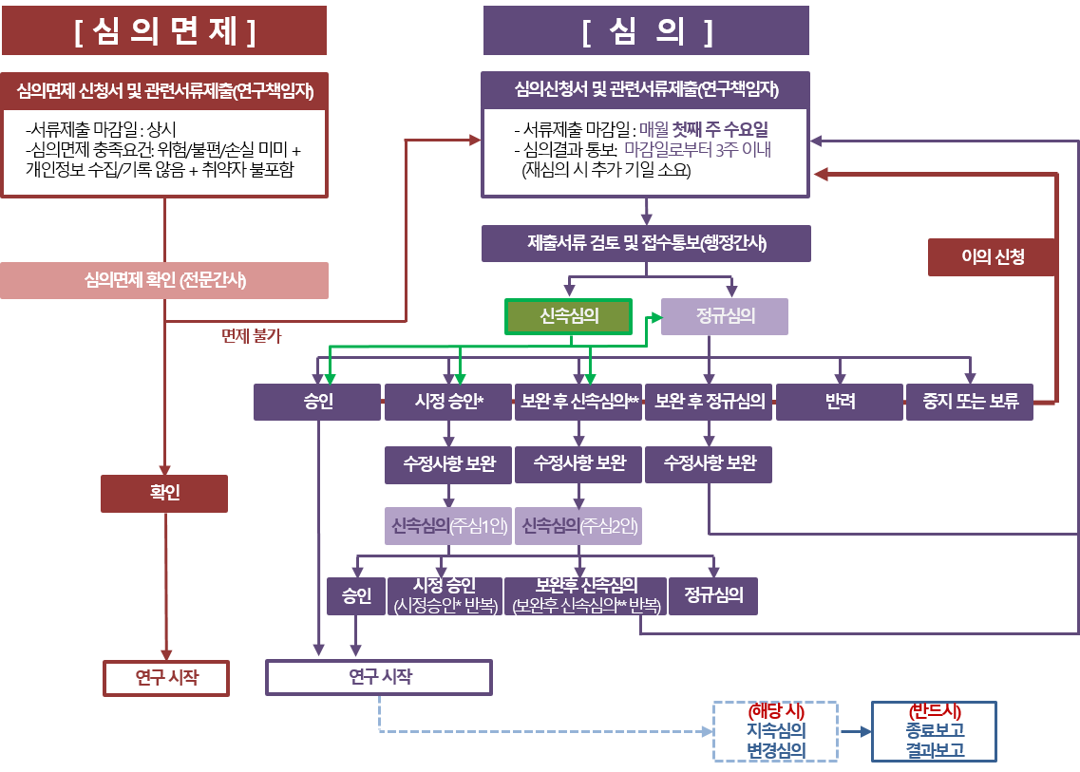
<위원회 기능>
1. 연구계획서의 사전심의,
가. 연구계획서의 윤리적·과학적 타당성
나. 연구대상자등으로부터 적법한 절차에 따라 동의를 받았는지 여부
다. 연구대상자등의 안전에 관한 사항
라. 연구대상자등의 개인정보 보호 대책
마. 기타 연구와 관련된 생명윤리 및 안전에 관한 사항
2. 승인된 연구과제 및 심의되지 않은 연구에 대한 조사∙감독
가. 위원 또는 자격이 있는 사람을 임명하여 승인한 연구에 대하여 관련규정을 준수하여 연구가 수행되는지 점검하기 위하여 현장 실사
나. 현장 실사 결과 연구계획서와 상이한 점이 발견되거나, 연구대상자등의 생명윤리 및 안전에 중대한 위험이 존재한다고 판단될 경우, 연구진행에 대하여 위원회가 개입
다. 조사·감독 결과 연구진행에 문제가 있을 경우, 재심의, 시정조치, 연구보류 등 적절한 조치를 취하도록 하고, 연구대상자등의 생명윤리 및 안전에 중대한 위험이 있는 경우 연구승인 취소
라. 심의되지 않은 연구라 할 지라도 본교에서 진행된 연구에서 연구대상자등의 인권, 복지, 안전에 심대한 문제가 있다고 의심되는 경우, 조사 및 감독 실시
3. 연구윤리 함양과 연구대상자 보호
가. 연구대상자 보호와 윤리적인 연구를 위한 윤리지침 및 연구가이드라인 마련과 전파
나. 생명윤리 및 안전에 대한 교육을 실시하거나 교육이수 기회의 제공
다. 취약한 연구대상자 보호대책 수립
라. 기타 생명윤리 및 안전에 관한 사항
4. 승인취소 및 징계의뢰
연구윤리가 심각하게 위배된 경우 승인을 취소할 수 있으며 본교 징계위원회에 징계 의뢰

<아주대학교 기관생명윤리위원회>
1. 위치: 율곡관905호(사무국), 율곡관353-5호(회의실 및 문서고)
2. 연락처: 031-219-3742~4
3. 정규심의 접수: 매월 첫 번째 수요일(오후5시 마감)
3. 전자메일: ajouirb@ajou.ac.kr
4. 홈페이지: http://irb.ajou.ac.kr/irb/index.jsp (2016년 1월 이전 이용자)
5. 전자심의 시스템: http://eirb.ajou.ac.kr/login (2016년 1월 이후 이용자)
6. 기타 관련법규 및 정책관련 문의: 국가생명윤리정책연구원(https://www.nibp.kr:5002/xe/ 02-737-8910) 및 보건복지부 지정 기관생명윤리위원회 정보포털(http://www.irb.or.kr/ 02-737-8957)

생명윤리 및 안전에 관한 법률 제2조 제1항
생명윤리 및 안전에 관한 법률 제2조 제17항
생명윤리 및 안전에 관한 법률 제2조 제11항, 제12항
생명윤리 및 안전에 관한 법률 제2조 제10항
운영기준 제3조 제20항, 제35조, 제59조
운영기준 제3조 제21항, 제36조, 제60조
운영기준 제3조 제22항 제37조, 제61조
운영기준 제3조 제23항, 제38조, 제62조
운영기준 제3조 제24항, 제39조, 제65조, 제66조, 제67조 및 제68조
운영기준 제68조
운영기준 제3조 제25항, 제40조, 제63조
운영기준 제3조 제26항, 제41조, 제64조
운영기준 제3조 제27항, 제49조
운영기준 제4장
생명윤리 및 안전에 관한 법률 제12조 제1항
생명윤리 및 안전에 관한 법률 제10조 제3항 제1호
생명윤리 및 안전에 관한 법률 제10조 제3항 제2호
생명윤리 및 안전에 관한 법률 제10조 제3항 제3호
운영기준 제12조 제1항 제4조, 제31조 제2항

